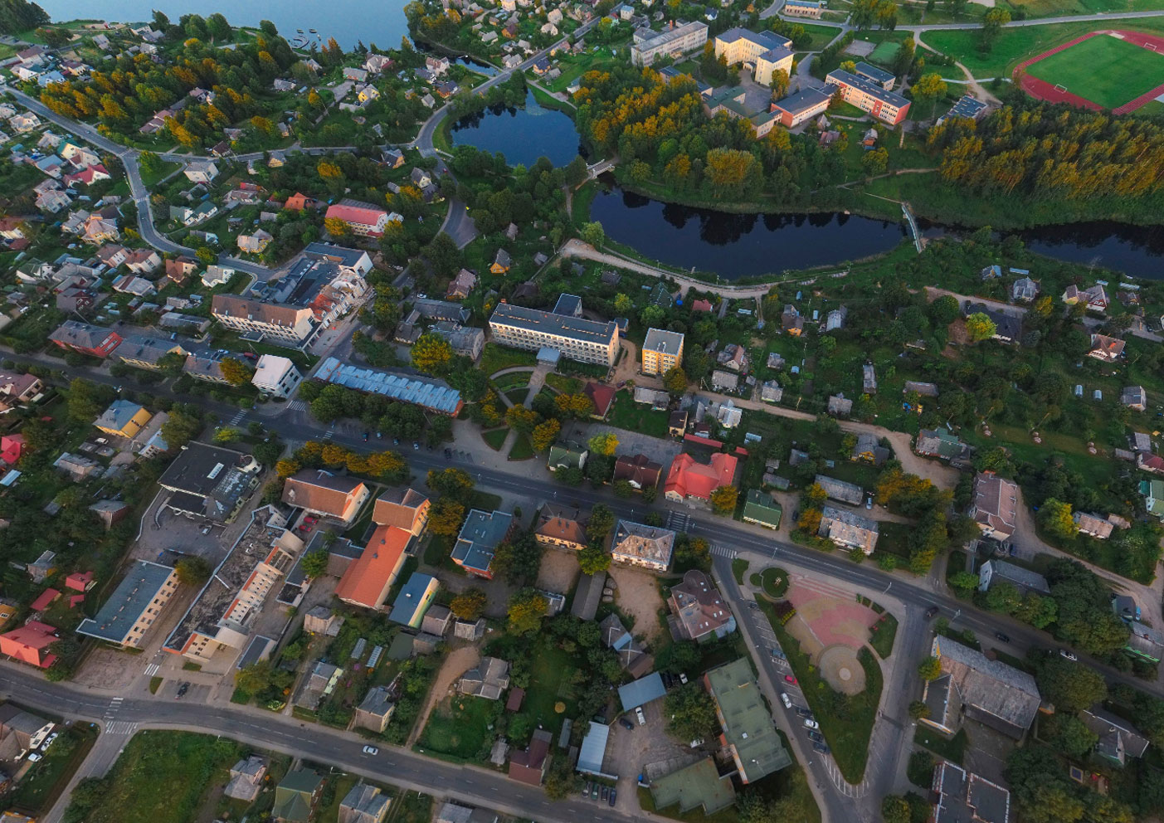
PRITARTA
Molėtų rajono savivaldybės tarybos
2018 m. kovo 29 d. sprendimu Nr. B1-

MOLĖTŲ RAJONO SAVIVALDYBĖS
ADMINISTRACIJOS DIREKTORIAUS IR ADMINISTRACIJOS
2017 METŲ VEIKLOS ATASKAITA

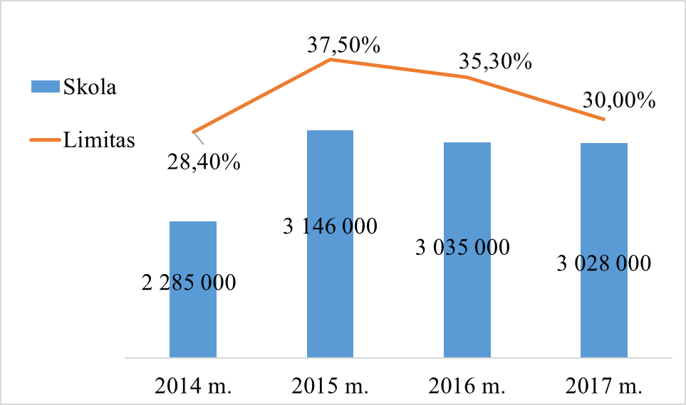
Vykdomas ir viršijamas pajamų surinkimo planas
Finansai ir biudžetas
Stabilizuoti kreditoriniai įsiskolinimai

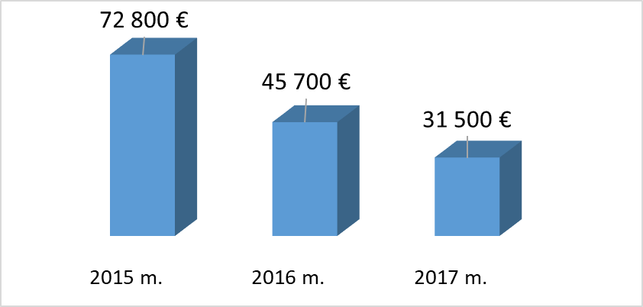
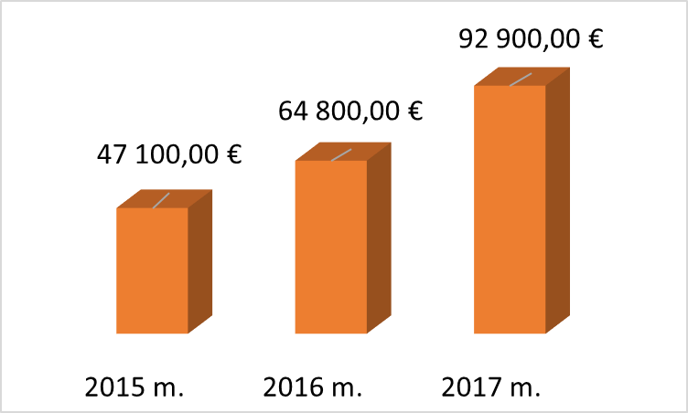
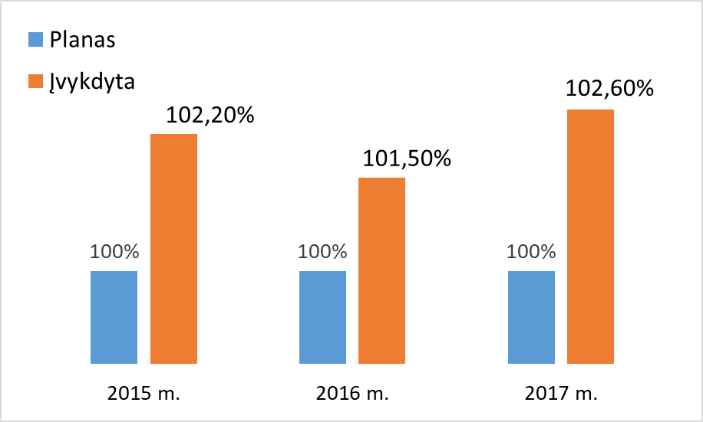
Turto realizavimas
Pertvarkytas paskolų portfelis, sumažintos palūkanų išlaidos

Auga turto realizavimo pajamos
Palūkanos
Valdymo sistemos tobulinimas
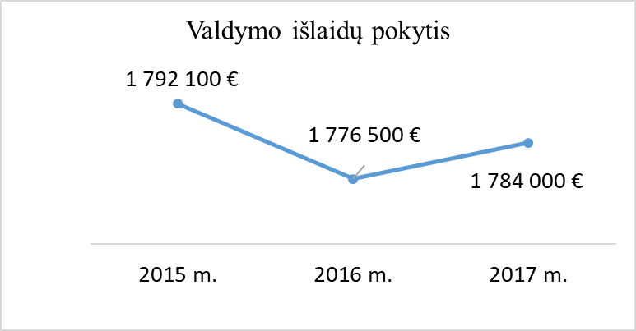
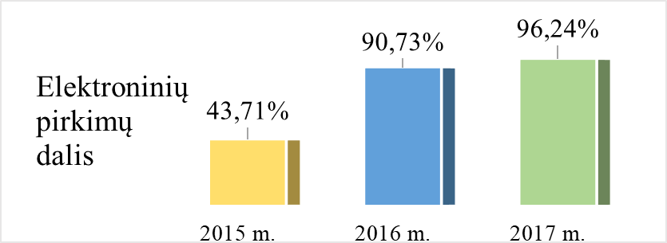
Nuosekliai tvarkant savivaldybės turto registraciją, Registrų centrui pateikta 109 naujai parengtų arba patikslintų nekilnojamojo turto objektų duomenų.
Kryptingas planavimas lemia subalansuotą plėtrą

- Parengta 20 teritorijų planavimo ir pastatų modernizavimo dokumentų;
- Parengtas Molėtų rajono bendrojo plano koregavimas;
- Parengtas Molėtų rajono savivaldybės 2018-2024 metų rajono strateginės plėtros planas;
- Parengtas Molėtų rajono savivaldybės 2018-2020 metų strateginės veiklos planas.

Didinamas viešųjų pirkimų skaidrumas

- Atnaujinta 15 daugiafunkcių spausdinimo įrenginių
- Įdiegta nauja žemės nuomos mokesčio IS.
- modernizuota bevielio ryšio įranga
- atnaujinta posėdžių transliavimo įranga
Pažanga naudojant informacines technologijas

- Administracijoje pertvarkytas kai kurių skyrių ir seniūnijų specialistų darbas;
- Patvirtinta 131 pareigybė (54 iš jų seniūnijose), didžiausias leistinas pareigybių skaičius 160;
- Administracijoje panaikintos 8 pareigybės;
- Seniūnijų specialistai pradėjo dirbti su socialinių išmokų programa.

Sudarytos prielaidos nedidinti valdymo išlaidų

Nuolatos prižiūrima ir tvarkoma
virš 126 ha viešųjų teritorijų, parkų, pliažų, lankytinų vietų
mieste ir rajono gyvenvietėse

Parengtas Žvyrakalnio kvartalo gatvių ir inžinerinių tinklų techninis projektas
- Molėtų gimnazijoje pakeista šildymo sistema;
- Įrengtos 2 grupės „Saulutės“ vaikų lopšelyje-darželyje;
- Suremontuotos „Vyturėlio“ vaikų lopšelio-darželio Naujasodžio skyriaus patalpos
- Įrengta dirbtinės dangos sporto aikštelė prie Molėtų pradinės mokyklos.
- Rekonstruotas privažiavimo kelias iki Vasaros estrados

- 2 kartus per metus profiliuota (lyginta greideriu 815 km vietinių kelių;
- Užtaisyta 6260 m² asfalto duobių;
- Nužvyruota 50,5 tūkst. m² dangų;
- Išasfaltuota arba atliktas kapitalinis remontas 14093 m² miesto ir gyvenviečių gatvių;
- Suremontuotas 1 tiltas, 1 pralaida.

Rūpestis infrastruktūra ir gyvenamosios aplinkos priežiūra
Stiprinama vietinių kelių ir gatvių priežiūra

Pagerinta savivaldybės biudžetinių įstaigų pastatų ir aplinkos būklė

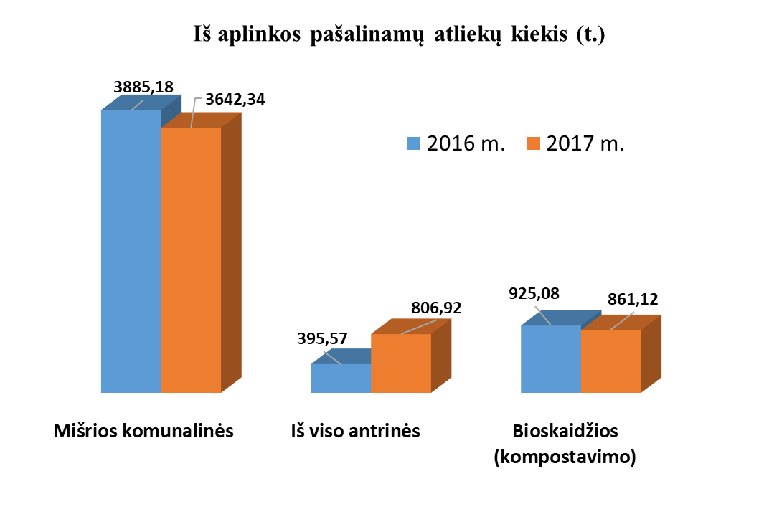
Dėmesys aplinkos ištekliams ir apsaugai
Pradėtas įgyvendinti projektas „Molėtų rajono komunalinių atliekų tvarkymo infrastruktūros plėtra".
Projekto vertė 556 000,00 €
Planuojama įrengti 20 komunalinių atliekų surinkimo aikštelių su požeminiais atliekų surinkimo konteineriais Molėtų mieste.

Tęsiamas pakuočių surinkimo infrastruktūros plėtros projektas

Papildomai įsigyta 500 vnt. konteinerių
pakuotėms rinkti
6 proc. Sumažėjo komunalinių atliekų srautas
Kultūros, sporto, jaunimo politikos plėtros ir bendruomeniškumo skatinimas
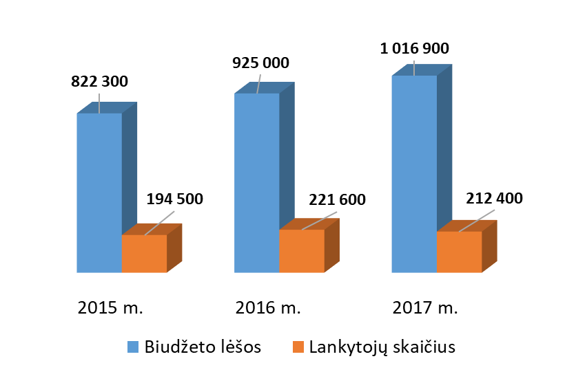
Iš dalies finansuoti nevyriausybinių organizacijų projektai.
Finansuota 40 nevyriausybinių organizacijų (išskyrus socialinės integracijos organizacijas) 50 projektų. Projektams finansuoti skirta 28400 €, iš jų sporto organizacijų projektams – 15 000 €.
Kuriama jaunimui palanki infrastruktūra.
Įsteigtos dvi naujos grupės darželyje „Saulutė“ ir viena grupė darželio „Vyturėlis“ Naujasodžio skyriuje

Užtikrintas augantis kultūrinės veiklos finansavimas, suteikiantis didesnes galimybes rajono gyventojams ir svečiams gauti kokybiškesnes paslaugas
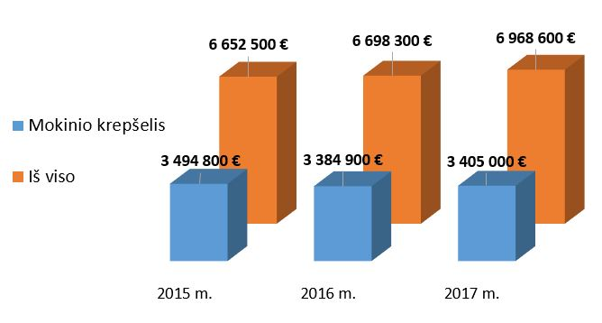
Ugdymo proceso užtikrinimas
Įsteigtos pailgintos darbo dienos grupės kaimo mokyklose bei Molėtų pradinėje mokykloje ir Molėtų progimnazijoje. 2018 m. planuojama mokyklose, kuriose nėra, įsteigti psichologo etatą.

Metai | Spec. ugdymosi poreikių turinčių mokinių skaičius | Procentas nuo bendro mokinių skaičiaus
2015 | 360 | 18,7
2016 | 344 | 18,8
2017 | 342 | 19,1

Specialios pagalbos organizavimas ir teikimas

- Veikė 20 vaikų vasaros poilsio stovyklų;
- Stovyklose iš viso dalyvavo 384 vaikai;
- 214 vaikų – iš socialiai remtinų šeimų.

Mokinių vasaros poilsio stovykloms skirta 8000 €

Į mokyklas pavežami 806 mokiniai (45 %)

Rodikliai | Mokinių (vaikų) skaičius
 | 2015 - 2016 | 2016 – 2017
Gimnazijos (3) | 854 | 802
Pagrindinės mokyklos (2015-5, 2016-3) | 5 - 323 | 3 – 183
Progimnazija | 401 | 379
Kijėlių SUC | 22 | 22
Pradinė mokykla | 330 | 342
Pradinio ugdymo skyriai (2015-2, 2016-3) | 32 | 26
Vaikų lopšeliai-darželiai (2) | 329 | 332
Vaikų darželių skyriai (4) | 78 | 94
Neformaliojo švietimo įstaigos (2) | 545 | 538
Suaugusiųjų klasė | 16 | 21

Švietimo įstaigos finansuojamos įvertinant lėšų poreikį ugdymo procesui užtikrinti
Socialinės atskirties mažinimas
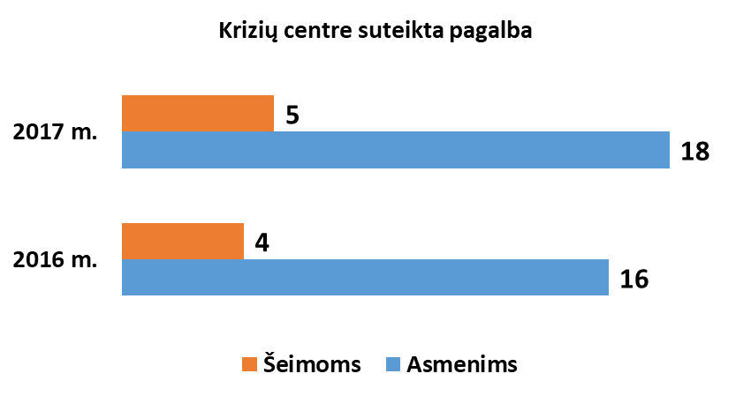
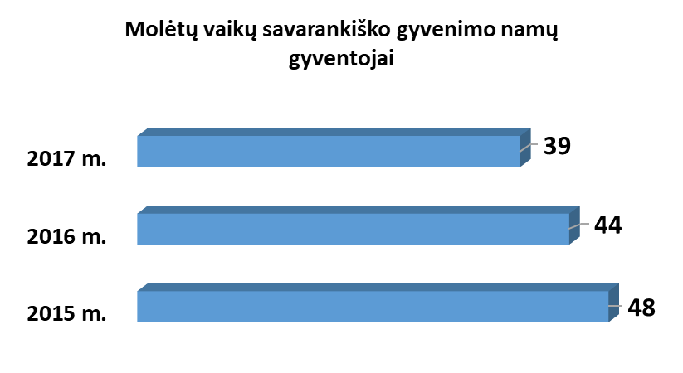
Didinamas neįgaliesiems pritaikomų būstų skaičius

Metai | Pritaikyta būstų | Lėšos | Lėšų šaltinis
 |  |  | Valstybės biudžetas | Savivaldybės biudžetas
2015 | 10 | 32181,39 | 19202,42 | 12978,97
2016 | 11 | 61298,96 | 42915,32 | 18383,64
2017 | 11 +2 keltuvai | 73000,00 | 44500,00 | 28500,00

Įsibėgėjo krizių centro veikla

Nuosekliai mažėja stacionariose įstaigose globojamų vaikų skaičius

Molėtų rajono savivaldybės administracijos direktorius Saulius Jauneika
Išsamios savivaldybės administracijos padalinių ataskaitos skelbiamos savivaldybės interneto svetainėje www.molėtai.lt skyrių ir seniūnijų puslapiuose

• Bendradarbiaujant su bendruomenėmis pastatytos lentos Lietuvos savanoriams atminti (Alantoje, Balninkuose, Giedraičiuose, Joniškyje, Skudutiškyje);
• Tvarkytos rajono gyvenviečių teritorijos, atnaujinant atskiras erdves;
• Kapinių priežiūra ir tvarkymas:
- Alantoje įrengtas takas miestelio kapinėse,
- Suginčių kapinėse įrengti takai išplečiant laidojimo teritoriją ir nudažyta tvora,
- Įrengtos trys bioskaidžių atliekų surinkimo aikštelės prie Giedraičių riboto laidojimo kapinių,
- Atnaujinta ir nudažyta Inturkės kapinių tvora, įrengti vartai ir dvi bioskaidžių atliekų aikštelės,
- Atnaujinta Joniškio kapinių akmeninės tvoros dalis;
• Seniūnai rūpinosi gyvenviečių gatvių apšvietimo modernizavimu ir tinklo praplėtimu (Čiulėnų seniūnijoje pakeisti 22 šviestuvai, Giedraičių miestelyje - 23 šviestuvai, Žiūrų kaime įrengta 270 m nauja gatvės sistema, pastatyti 6 šviestuvai su atramomis, Mindūnų gyvenvietėje pakeista 11 šviestuvų, Suginčių kaime Taikos g. įrengtos 6 atramos su šviestuvais);
• Videniškiuose gražiai paminėtas miestelio 650 metų jubiliejus;
• Balninkuose ir Inturkėje sutvarkyta Nepriklausomybės paminklų aplinka;
• Giedraičių ir Suginčių seniūnijose nugriauti nenaudojami susidėvėję pastatai (3 vnt.).

Prie infrastruktūros gerinimo, kultūrinės veiklos plėtojimo ir tarp institucinio bendradarbiavimo seniūnijose daug prisidėjo seniūnai, seniūnijų darbuotojai ir gyventojai.
Ryškiausi darbai:
Forma patvirtinta Lietuvos Respublikos finansų ministro 2004 m. sausio 7 d. įsakymu Nr. 1K-004
(Lietuvos Respublikos finansų ministro 2011 m. sausio 27 d. įsakymo Nr. 1K-021 redakcija)

(Finansų kontrolės būklės ataskaitos forma)
MOLĖTŲ RAJONO SAVIVALDYBĖS ADMINISTRACIJA
(viešojo juridinio asmens pavadinimas)

Į.K. 188712799, Vilniaus g. 44, Molėtai, tel.,fax. 8 383 51442
(viešojo juridinio asmens kodas, adresas, telefonas)
Molėtų rajono savivaldybės tarybai
(Adresatas)

FINANSŲ KONTROLĖS BŪKLĖS ATASKAITA

2018 m. kovo 29 d.

(data)

Molėtai
(sudarymo vieta)

Eil. Nr. | Bendri duomenys | Ataskaitinio laikotarpio pabaigoje |  |  | Praėjusio ataskaitinio laikotarpio pabaigoje
1. | Viešajam juridiniam asmeniui pavaldžių arba jo valdymo sričiai priskirtų viešųjų juridinių asmenų skaičius. | 26 |  |  | 27
2. | Viešojo juridinio asmens patvirtintas pareigybių (etatų) skaičius. | 136,5 |  |  | 155,5
3. | Viešajame juridiniame asmenyje dirbančių (dirbusių) valstybės tarnautojų ir darbuotojų skaičius. | 132 |  |  | 142
4. | Viešojo juridinio asmens buhalterijoje (struktūriniame padalinyje, tvarkančiame apskaitą) patvirtintas pareigybių (etatų) skaičius. | 5 |  |  | 5
5. | Viešojo juridinio asmens buhalterijoje (struktūriniame padalinyje, tvarkančiame apskaitą) dirbančių (dirbusių) valstybės tarnautojų ir darbuotojų skaičius. | 5 |  |  | 5
 | Klausimai |  | Atsakymai
Pažymėkite
6. | Ar viešajame juridiniame asmenyje yra patvirtinta organizacinė struktūra? |  | Taip |  |  | Ne
7. | Ar siekiant viešajam juridiniam asmeniui iškeltų strateginių ir kitų tikslų yra nustatoma rizika, galinti sutrukdyti šiuos tikslus pasiekti? |  | Taip |  |  | Ne
8. | Jei taip, kaip ji yra vertinama (pažymėkite tinkamą variantą (variantus):
8.1. | rizika yra vertinama vadovaujantis auditų išvadomis ir rekomendacijomis; |  | Taip |  |  | Ne
8.2. | rizika yra vertinama naudojantis rizikos vertinimo modeliais; |  | Taip |  |  | Ne
8.3. | rizika yra vertinama kitais būdais. |  | Taip |  |  | Ne
9. | Ar viešojo juridinio asmens vadovas yra patvirtinęs Viešojo juridinio asmens sąskaitų planą? |  | Taip |  |  | Ne
10. | Ar viešojo juridinio asmens vadovas yra patvirtinęs Viešojo juridinio asmens apskaitos politiką? |  | Taip |  |  | Ne
11. | Ar nustatyta ir viešojo juridinio asmens vadovo patvirtinta naudojamų apskaitos registrų:
11.1. | forma; |  | Taip |  |  | Ne
11.2. | turinys; |  | Taip |  |  | Ne
11.3. | skaičius ? |  | Taip |  |  | Ne
12. | Ar teisės aktų nustatyta tvarka parengtas ir viešojo juridinio asmens vadovo patvirtintas apskaitos dokumentų ir apskaitos registrų saugojimo tvarkos aprašas? |  | Taip |  |  | Ne
13. | Ar viešojo juridinio asmens vadovas yra patvirtinęs asmenų, kuriems suteikta teisė rengti ir pasirašyti arba tik pasirašyti apskaitos dokumentus, sąrašą ir jų parašų pavyzdžius? |  | Taip |  |  | Ne
14. | Ar paskirtas darbuotojas, kuris atlieka vyriausiojo buhalterio (buhalterio) arba struktūrinio padalinio, tvarkančio apskaitą, vadovo funkcijas jo atostogų, ligos metu? |  | Taip |  |  | Ne
15. | Ar viešojo juridinio asmens vadovas yra patvirtinęs Viešojo juridinio asmens finansų kontrolės taisykles? |  | Taip |  |  | Ne
16. | Ar jos parengtos atsižvelgus į:
16.1. | įstaigos veiklos pobūdį ir ypatumus; |  | Taip |  |  | Ne
16.2. | organizacinę struktūrą; |  | Taip |  |  | Ne
16.3. | veiklos riziką; |  | Taip |  |  | Ne
16.4. | apskaitos ir informacinę sistemą; |  | Taip |  |  | Ne
16.5. | turto apsaugos būklę? |  | Taip |  |  | Ne
17. | Ar viešojo juridinio asmens finansų kontrolės taisyklės per ataskaitinį laikotarpį buvo keistos (papildytos)? |  | Taip |  |  | Ne
18. | Ar viešojo juridinio asmens vadovas yra paskyręs atsakingus už išankstinę, einamąją ir paskesniąją finansų kontrolę darbuotojus? |  | Taip |  |  | Ne
19. | Ar viešojo juridinio asmens vadovas užtikrina, kad valstybės tarnautojai ir darbuotojai, atliekantys finansų kontrolę, turi tinkamą kompetenciją atlikti jiems pavestas funkcijas? |  | Taip |  |  | Ne
20. | Ar darbuotojų, atliekančių finansų kontrolę, pareigybių aprašymuose ir kituose vidaus dokumentuose yra aiškiai ir tinkamai apibrėžtos funkcijos, teisės, atsakomybė ir pavaldumas? |  | Taip |  |  | Ne
21. | Ar vyriausiasis buhalteris (buhalteris) arba struktūrinio padalinio, tvarkančio apskaitą, vadovas, vykdydamas išankstinę finansų kontrolę, pasirašydamas ūkinės operacijos dokumentus, parašu patvirtina, kad:
21.1. | dokumentai tinkamai parengti; |  | Taip |  |  | Ne
21.2. | ūkinė operacija yra teisėta; |  | Taip |  |  | Ne
21.3. | jai atlikti pakaks patvirtintų asignavimų? |  | Taip |  |  | Ne
22. | Ar buvo atvejų, kai vyriausiasis buhalteris (buhalteris) arba struktūrinio padalinio, tvarkančio apskaitą, vadovas atsisakė pasirašyti ūkinės operacijos atlikimo dokumentus? |  | Taip |  |  | Ne
23. | Jei buvo nustatyta atvejų, kai vyriausiasis buhalteris (buhalteris) arba struktūrinio padalinio, tvarkančio apskaitą, vadovas atsisakė pasirašyti ūkinės operacijos atlikimo dokumentus: |  | 0 |  |  | 0
23.1. | ūkinė operacija nebuvo vykdoma; |  | 0 |  |  | 0
23.2. | ūkinė operacija buvo vykdoma; |  | 0 |  |  | 0
23.3. | ūkinė operacija buvo vykdoma rašytiniu vadovo pavedimu? |  | 0 |  |  | 0
24. | Ar per ataskaitinį laikotarpį buvo nustatyta atvejų, kai atlikus ūkinę operaciją išaiškėjo, kad:
24.1. | ji buvo neteisėta; |  | Taip |  |  | Ne
24.2. | dokumentai buvo netinkamai parengti; |  | Taip |  |  | Ne
24.3. | ji buvo atlikta viršijant patvirtintas sąmatas ir neatitiko patvirtintų asignavimų? |  | Taip |  |  | Ne
Komentarai.
_______________________________________________________________________________

_______________________________________________________________________________

25. | Jei per ataskaitinį laikotarpį buvo nustatyta atvejų, kai atlikus ūkinę operaciją išaiškėjo šios ataskaitos 24 punkte nurodytos aplinkybės, kas juos nustatė: |  | 0 |  |  | 0
25.1. | vidaus auditoriai; |  | 0 |  |  | 0
25.2. | Valstybės kontrolės auditoriai; |  | 0 |  |  | 0
25.3. | savivaldybės kontrolierius (savivaldybės kontrolės ir audito tarnybos specialistai); |  | 0 |  |  | 0
25.4. | atestuoti auditoriai; |  | 0 |  |  | 0
25.5. | viešojo juridinio asmens valstybės tarnautojai ar darbuotojai? |  | 0 |  |  | 0
26. | Ar viešajame juridiniame asmenyje atliekama kiekvienos ūkinės operacijos einamoji finansų kontrolė? |  | Taip |  |  | Ne
27. | Ar, atliekant einamąją finansų kontrolę, viešajame juridiniame asmenyje buvo nustatyta neatitikimų ar klaidų? |  | Taip |  |  | Ne
28. | Ar nustatyta atvejų kai, nesant galimybės ištaisyti nustatytų neatitikimų ar klaidų, raštu buvo informuotas viešojo juridinio asmens vadovas, nurodant neatitikimų ar klaidų atsiradimo priežastis? |  | Taip |  |  | Ne
29. | Kokie sprendimai buvo priimti: |  | 0 |  |  | 0
29.1. | ūkinė operacija nebuvo vykdoma; |  | 0 |  |  | 0
29.2. | įvertinus sprendimo vykdymo sustabdymo pasekmes ar kitas aplinkybes, ūkinė operacija buvo vykdoma toliau; |  | 0 |  |  | 0
29.3. | priimti kiti sprendimai? |  | 0 |  |  | 0
Komentarai.
_______________________________________________________________________________

_______________________________________________________________________________

30. | Ar vykdant paskesniąją finansų kontrolę buvo nustatyta neatitikimų ar klaidų ir numatyta priemonių jos metu nustatytiems trūkumams pašalinti? |  | Taip |  |  | Ne
31. | Ar viešajame juridiniame asmenyje yra atskirtos išankstinės ir paskesniosios finansų kontrolės funkcijos? |  | Taip |  |  | Ne
32. | Ar viešajame juridiniame asmenyje laikomasi finansų kontrolės taisyklėse nustatytų procedūrų? |  | Taip |  |  | Ne
33. | Ar finansų kontrolės procedūros:
33.1. | ekonomiškos; |  | Taip |  |  | Ne
33.2. | veiksmingos; |  | Taip |  |  | Ne
33.3. | funkcionuoja kaip vientisa sistema? |  | Taip |  |  | Ne
34. | Ar finansinės ataskaitos sudarytos vadovaujantis Viešojo sektoriaus atskaitomybės įstatymu? |  | Taip |  |  | Ne
35. | Ar sudarant finansines ataskaitas turtas, įsipareigojimai, pajamos ir sąnaudos buvo įvertinti vadovaujantis viešojo sektoriaus apskaitos ir finansinės atskaitomybės standartais? |  | Taip |  |  | Ne
36. | Ar viešojo juridinio asmens finansinėse ataskaitose teisingai rodomos finansavimo sumos, grynasis turtas bei pinigų srautai? |  | Taip |  |  | Ne
37. | Ar viešajame juridiniame asmenyje yra paskirti už perduoto naudoti viešojo juridinio asmens turto naudojimo kontrolę atsakingi asmenys? |  | Taip |  |  | Ne
38. | Ar su visais darbuotojais, įgaliotais saugoti turtą, yra sudarytos visiškos materialinės atsakomybės sutartys? |  | Taip |  |  | Ne
39. | Ar per ataskaitinį laikotarpį buvo nustatyta tvarka inventorizuotas visas viešojo juridinio asmens turtas ir įsipareigojimai? |  | Taip |  |  | Ne
40. | Ar inventorizacijos metu buvo nustatytų turto ir įsipareigojimų buhalterinės apskaitos duomenų ir faktiškai rastų jų likučių skirtumų? |  | Taip |  |  | Ne
Komentarai.
_______________________________________________________________________________

_______________________________________________________________________________

41. | Ar per ataskaitinį laikotarpį buvo viešojo juridinio asmens turto vagysčių arba netekimų ? |  | Taip |  |  | Ne
Komentarai. _______________________________________________________________________________

_______________________________________________________________________________

42. | Ar viešajame juridiniame asmenyje yra atskirtos turto apsaugos ir šio turto apskaitos funkcijos? |  | Taip |  |  | Ne
43. | Ar viešajame juridiniame asmenyje pagal Lietuvos Respublikos teisės aktus turi būti įsteigta vidaus audito tarnyba? |  | Taip |  |  | Ne
44. | Ar viešajame juridiniame asmenyje yra įsteigta vidaus audito tarnyba? |  | Taip |  |  | Ne
45. | Ar su Viešojo juridinio asmens finansų kontrolės būklės ataskaita susipažino Vidaus audito tarnybos vadovas? |  | Taip |  |  | Ne
46. | Kiti Finansų kontrolės būklės ataskaitos formoje nepaminėti svarbūs finansų kontrolės klausimai, pateikiami viešajam juridiniam asmeniui pavaldiems ir (arba) jo valdymo sričiai priskirtiems viešiesiems juridiniams asmenims.  (Pildoma, kai buvo gauti klausimai iš viešojo juridinio asmens, kuriam teikiama ši ataskaita.)  _2017 m .viešajame juridiniame asmenyje-Molėtų rajono savivaldybės administracijoje vidaus auditas nebuvo atliktas. Savivaldybės kontrolierė atliko auditą ir parengė išvadą ,,Dėl Molėtų rajono savivaldybės 2016 metų biudžeto ataskaitos vykdymo ir konsoliduotųjų finansinių ataskaitų rinkinio, valstybės ir savivaldybės lėšų ir turto valdymo, naudojimo ir disponavimo juo teisėtumo“. Dėl savivaldybės biudžeto vykdymo pareikšta besąlyginė nuomonė, dėl konsoliduotųjų finansinių ataskaitų rinkinio, turto valdymo, naudojimo ir disponavimo juo teisėtumo pareikšta besąlyginė nuomonė. Konsoliduotųjų finansinių ataskaitų rinkinys visais reikšmingais atvejais parengtas ir pateiktas pagal Lietuvos Respublikos teisės aktus reglamentuojančius šio rinkinio sudarymą,  _savivaldybės administracijos darbuotojai, atliekantys finansų kontrolės funkcijas, kėlė kvalifikaciją Ekonomikos mokymo centre, Finansų ministerijos mokymo centre, “MB ,,Buhalterių mokymai“, VšĮ ,,Valstybės ir savivaldybės tarnautojų mokymo centre ,,Dainavos Viešojo administravimo institutas“, Lietuvos Savivaldybių asociacijos Mokymo ir konsultavimo centre.  Išklausyto mokymo temos:  - Valstybės tarnautojų vadovavimo, lyderystės ir pokyčių valdymo gebėjimų tobulinimas ;  - Investicijų į kontroliuojamuosius ir asocijuotuosius subjektus apskaita;  - Pajamų ir sąnaudų apskaita viešajame sektoriuje;  - Turto apskaita pagal VSAFAS;  - Projektų apskaita pagal VSAFAS;  - Biudžeto sudarymas kaupimo principu;  - Savivaldybių finansų padalinių darbo aktualijos: Mokinio krepšelio lėšų apskaičiavimo metodika 2018 metams, darbo užmokesčio skaičiavimo naujovės, valstybės biudžeto ir savivaldybių biudžetų finansinių rodiklių įstatymas;  - Biudžeto sąmatų rengimas, vykdymas ir analizė.  _________________________________________________________________________  ___________________________________________________________________________
47. | Įvertinkite viešojo juridinio asmens finansų kontrolės būklę (labai gera, gera, patenkinama, silpna).  ___________________________________________________________________________
48. | Pagal pateiktas viešajam juridiniam asmeniui pavaldžių ir (arba) jo valdymo sričiai priskirtų viešųjų juridinių asmenų finansų kontrolės būklės ataskaitas, atliktus vertinimus ir turimus duomenis finansų kontrolės būklė įvertinta, iš viso 25 _ (nurodytas viešajam juridiniam asmeniui pavaldžių ir (arba) jo valdymo sričiai priskirtų viešųjų juridinių asmenų skaičius turi atitikti įvertintų viešųjų juridinių asmenų skaičių), iš jų:  labai gera:-  gera: -25  patenkinama: -  silpna: -

Administracijos direktorius Saulius Jauneika
_____________________ __________ _________________
(viešojo juridinio asmens
vadovo pareigos) (parašas) (vardas ir pavardė)

Rengėjas

Finansų skyriaus vedėja

Genė Kulbienė

Tel. 8 383 54751

________________________________

